淡江時報 第 767 期
59校慶 歡樂集錦-加油團
特刊

2010/09/27


（攝影�劉瀚之）

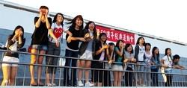
（攝影�劉瀚之）

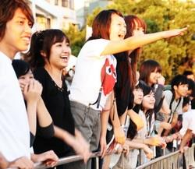
（攝影�林奕宏）

